PVC / SCB

Portal Virtual do Cerrado / Sistema de Catalogação da Biodiversidade- V.2.0
Nome do Módulo - Release 1.0

Nome do Caso de Uso

Versão do Documento: 1.0

Histórico de Revisão

Data | Versão do Documento | Descrição | Autor
27/10/2011 | 1.0 | Manter Categoria de Usuário | Fernando Augusto, José Aparecido e Tiago Alan
28/10/2011 | 1.2 | Adicionando Diagramas de Atividade | Fernando Augusto
28/10/2011 | 1.2.1 | Correção da Introdução | Fernando Augusto
28/10/2011 | 1.3 | Adicionado Funcionalidade dos Ícones/Botões | Fernando Augusto
28/10/2011 | 1.3.1 | Adição das telas e de funcionalidades Ícones/Botões. | Tiago Alan
28/10/2011 | 1.4 | Descrição de caso de uso | José Aparecido
29/10/2011 | 1.5 | Reformulação e Correção dos diagramas de Atividade | Fernando Augusto
02/11/2011 | 1.6 | Reformulação e Correção das Telas. Revisão de funcionalidades Ícones/Botões. | Tiago Alan
04/11/2011 | 1.7 | Reorganização do Documento. e Revisão de Descrição de Caso de Uso | Tiago Alan

Sumário

1. Introdução 4
2. Tela 5
3. Funcionalidade dos botões e/ou ícones 8
4. Fluxo de Navegação 8
5. Diagrama de Atividades 9
6. Descrição do Caso de Uso 13
7. Assinaturas 17

Portal Virtual do Cerrado / Sistema de Catalogação da Biodiversidade
Manter Categoria de Usuário

Introdução

Esse caso de uso tem o objetivo de mostrar como será a interação dos atores que terão acesso às telas que englobam ações a respeito de categoria de usuários, são elas: cadastrar, alterar, excluir e buscar.

Tela

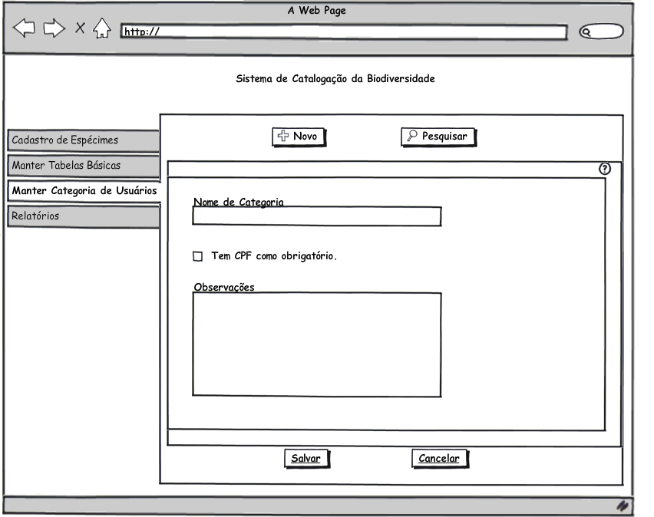
2.1 Adicionar e Editar Categoria de Usuário. Nome do arquivo “jsp” onde se encontra a tela.

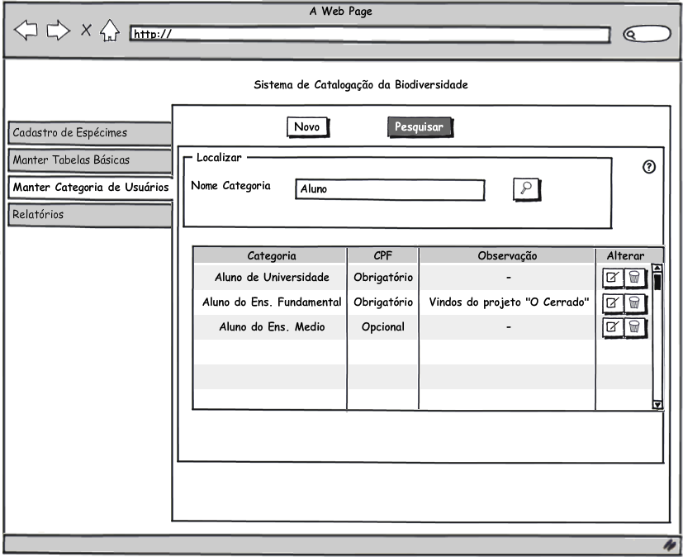
2.1 Pesquisar e Remover Categoria de Usuário. Nome do arquivo “jsp” onde se encontra a tela.

Funcionalidade dos botões e/ou ícones

- Botão “Novo”: Exibe tela para cadastro categoria de usuários.
- Botão “Salvar”: Salva categoria no banco.
- Botão “Cancelar”: Cancela o cadastro/alteração de uma categoria.
- Botão “Pesquisar”: Exibe tela para a pesquisa de categorias.
- Ícone “Pesquisar”: Pesquisa determinada categoria no banco de dados.
- Ícone “Alterar”: Exibe tela para alteração (edição) da categoria de usuário.
- Ícone “Excluir”: Exibe confirmação de exclusão da categoria e exclui categoria do banco de dados em caso afirmativo.

Diagrama de Atividades

4.1. Cadastro
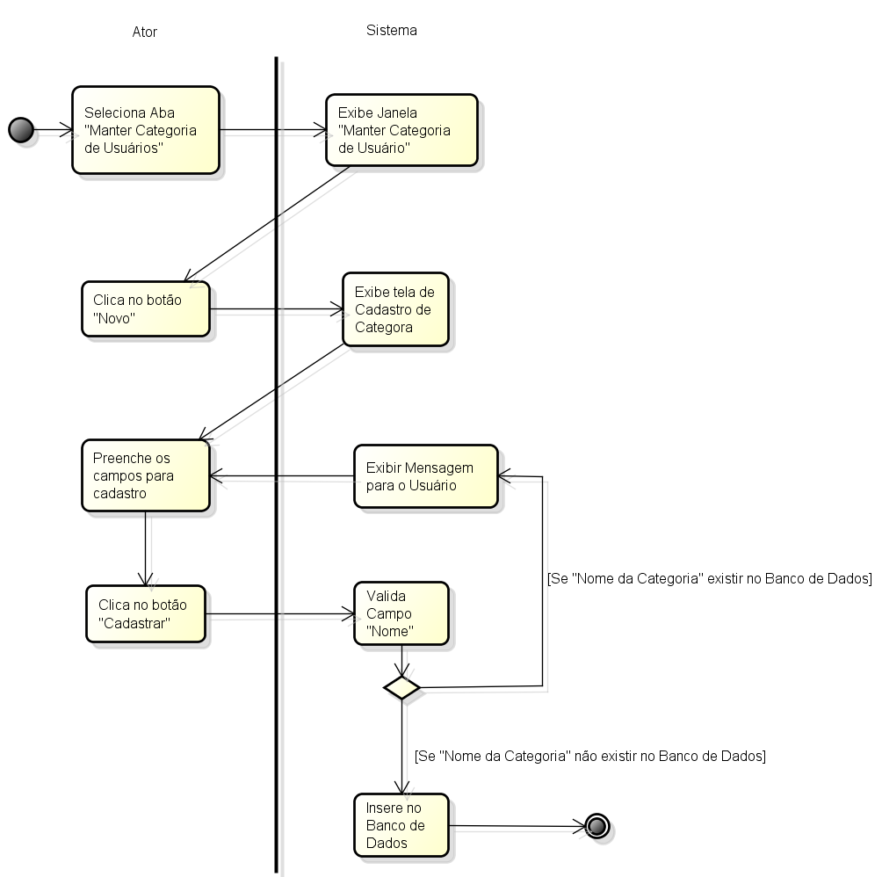

4.2 Pesquisa
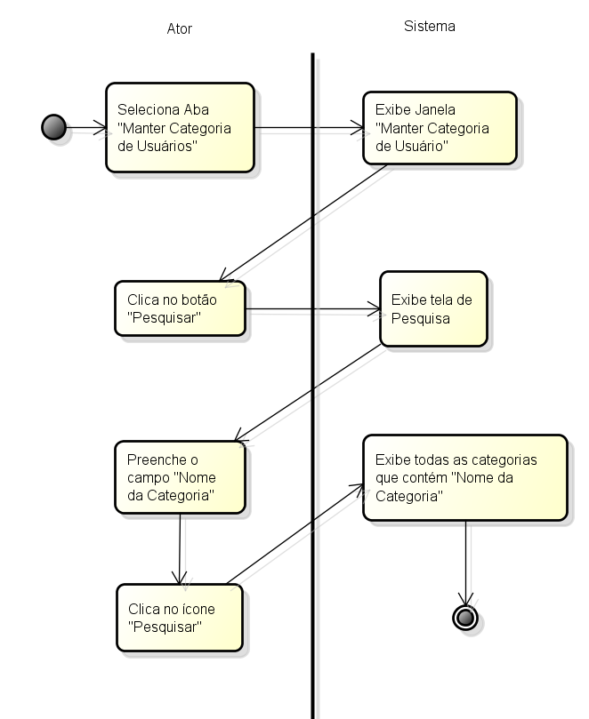

4.3 Alterar
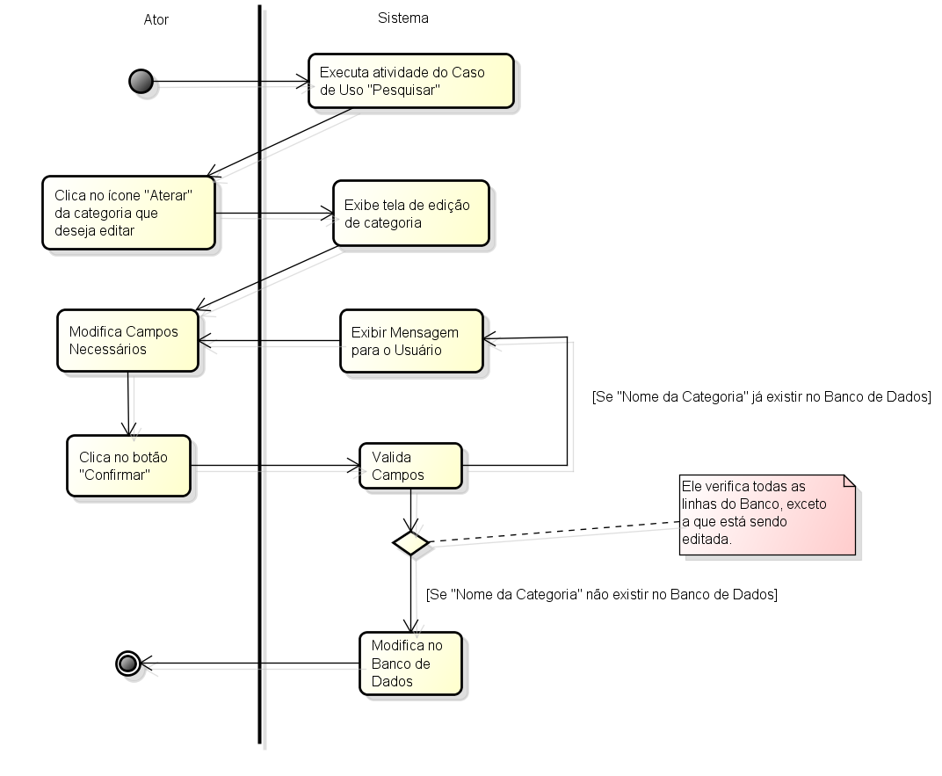

4.4 Excluir
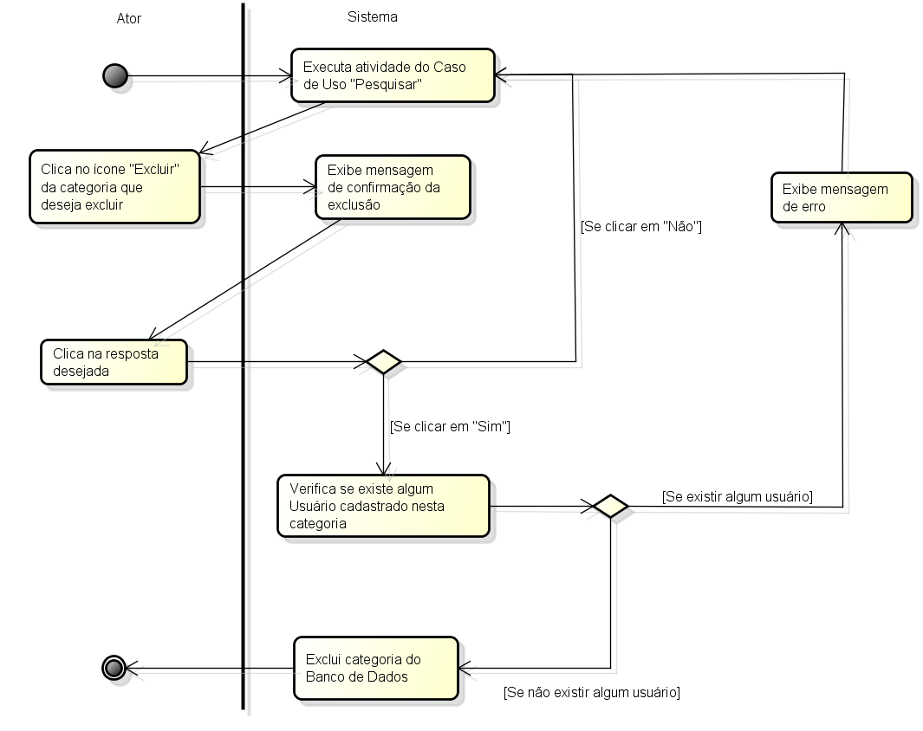

Descrição do Caso de Uso
6.1. Cadastro

002 |  | Manter Categoria de Usuário
Cenário |  | Cadastrar Categoria
Descrição: |  | Caso de uso para cadastrar nova Categoria
Pré-Condição: |  | Ter nível de acesso para a aba Manter Categoria de Usuário.
Pós-Condição: |  | Nova Categoria cadastrada no banco.
Atores: |  | Administradores
Ativação: |  | Acessar aba “Manter Categoria de Usuário”
Fluxo Principal
Nº. | Ação
1 | Ator seleciona aba “Manter categoria de Usuário”.
2 | Sistema abre aba Manter categoria de Usuário.
3 | Ator clica no botão “Novo”
4 | Sistema abre janela de “Cadastro de categoria de Usuário”.
5 | Ator Preenche os campos para cadastro
6 | Ator marca se categoria terá CPF como obrigatório
7 | Ator clica no botão “Cadastrar”.
7 | Sistema valida os campos (Vide Fluxo Alternativo 1)
8 | Sistema cadastra “Nova categoria de usuário”. (Vide Exceção E1)
9 | Fim.
Fluxo Alternativo 7 – Campos inválidos
1.1 | Em fluxo 7, ator informou o nome de uma categoria já existente
1.2 | Emite mensagem dizendo que categoria já existe.
1.3 | Retorna ao fluxo 5 do fluxo principal
Fluxo Exceção 8 – Falha ao cadastrar
E1 | Sistema envia mensagem “Falha ao se conectar com o banco”.
E2
Requisitos
R1
R2
Referências
RF1

  - Pesquisa

Nº. do UC |  | Manter Categoria de Usuário
Cenário |  | Cadastrar Categoria
Descrição: |  | Caso de uso para cadastrar nova Categoria
Pré-Condição: |  | Ter nível de acesso para a aba Manter Categoria de Usuário.
Pós-Condição: |  | Nova Categoria cadastrada no banco.
Atores: |  | Administradores
Ativação: |  | Acessar aba “Manter Categoria de Usuário”
Fluxo Principal
Nº. | Ação
Fluxos Alternativos
Fluxo Alternativo 1 – Título do Fluxo Alternativo
1.1 | Ator...
1.2 | Sistema...
1.3 | Retorna ao fluxo 1 do fluxo principal
Fluxo Alternativo 2 – Título do Fluxo Alternativo
2.1 | Sistema...
2.2 | Ator...
2.3 | Retorna ao fluxo 2do fluxo principal
Fluxo Alternativo 3 – Título do Fluxo Alternativo
3.1 | Ator...
3.2 | Sistema...
3.3 | Sistema...
3.4 | Retorna ao fluxo 2 do fluxo principal
Fluxo Exceção 3 – Título do Fluxo Exceção
E1
E2
Requisitos
R1 | Toda e qualquer regra que o Sistema deverá obedecer.
R2 | Toda e qualquer regra que o Sistema deverá obedecer.
Referências
RF1 | Neste item, devem constar documentos que são citados no Caso de Uso ou que ajudarão o programador a ter um melhor entendimento do Caso de Uso.  Ex.: Consulte o documento “Descrições de Tipos e Domínios.doc” para um melhor entendimento dos Tipos e Domínios dos campos do Sistema.
Observações
Nonononononononononononononono.
Nonononononononononononononono.

6.3. Alterar

Nº. do UC |  | Manter Categoria de Usuário
Cenário |  | Cadastrar Categoria
Descrição: |  | Caso de uso para cadastrar nova Categoria
Pré-Condição: |  | Ter nível de acesso para a aba Manter Categoria de Usuário.
Pós-Condição: |  | Nova Categoria cadastrada no banco.
Atores: |  | Administradores
Ativação: |  | Acessar aba “Manter Categoria de Usuário”
Fluxo Principal
Nº. | Ação
Fluxos Alternativos
Fluxo Alternativo 1 – Título do Fluxo Alternativo
1.1 | Ator...
1.2 | Sistema...
1.3 | Retorna ao fluxo 1 do fluxo principal
Fluxo Alternativo 2 – Título do Fluxo Alternativo
2.1 | Sistema...
2.2 | Ator...
2.3 | Retorna ao fluxo 2do fluxo principal
Fluxo Alternativo 3 – Título do Fluxo Alternativo
3.1 | Ator...
3.2 | Sistema...
3.3 | Sistema...
3.4 | Retorna ao fluxo 2 do fluxo principal
Fluxo Exceção 3 – Título do Fluxo Exceção
E1
E2
Requisitos
R1 | Toda e qualquer regra que o Sistema deverá obedecer.
R2 | Toda e qualquer regra que o Sistema deverá obedecer.
Referências
RF1 | Neste item, devem constar documentos que são citados no Caso de Uso ou que ajudarão o programador a ter um melhor entendimento do Caso de Uso.  Ex.: Consulte o documento “Descrições de Tipos e Domínios.doc” para um melhor entendimento dos Tipos e Domínios dos campos do Sistema.
Observações
Nonononononononononononononono.
Nonononononononononononononono.

  - Excluir

Nº. do UC |  | Manter Categoria de Usuário
Cenário |  | Cadastrar Categoria
Descrição: |  | Caso de uso para cadastrar nova Categoria
Pré-Condição: |  | Ter nível de acesso para a aba Manter Categoria de Usuário.
Pós-Condição: |  | Nova Categoria cadastrada no banco.
Atores: |  | Administradores
Ativação: |  | Acessar aba “Manter Categoria de Usuário”
Fluxo Principal
Nº. | Ação
Fluxos Alternativos
Fluxo Alternativo 1 – Título do Fluxo Alternativo
1.1 | Ator...
1.2 | Sistema...
1.3 | Retorna ao fluxo 1 do fluxo principal
Fluxo Alternativo 2 – Título do Fluxo Alternativo
2.1 | Sistema...
2.2 | Ator...
2.3 | Retorna ao fluxo 2do fluxo principal
Fluxo Alternativo 3 – Título do Fluxo Alternativo
3.1 | Ator...
3.2 | Sistema...
3.3 | Sistema...
3.4 | Retorna ao fluxo 2 do fluxo principal
Fluxo Exceção 3 – Título do Fluxo Exceção
E1
E2
Requisitos
R1 | Toda e qualquer regra que o Sistema deverá obedecer.
R2 | Toda e qualquer regra que o Sistema deverá obedecer.
Referências
RF1 | Neste item, devem constar documentos que são citados no Caso de Uso ou que ajudarão o programador a ter um melhor entendimento do Caso de Uso.  Ex.: Consulte o documento “Descrições de Tipos e Domínios.doc” para um melhor entendimento dos Tipos e Domínios dos campos do Sistema.
Observações
Nonononononononononononononono.
Nonononononononononononononono.

7. Assinaturas
Os abaixo assinados estão de acordo com o conteúdo do documento “Especificação de Caso de Uso”, do Sistema Portal Virtual do Cerrado/ Sistema de Catalogação da Biodiversidade, versão 1.0, Módulo Cadastro de tabelas básicas, release 1.0 .
Data: ___/___/_____ | Data: ___/___/_____
Nome Completo  Cargo  Sigla da Superintendência | Nome Completo  Cargo  Sigla da Superintendência

Data: ___/___/_____ | Data: ___/___/_____
Nome Completo  Cargo  Sigla da Superintendência | Nome Completo  Cargo  Sigla da Superintendência

